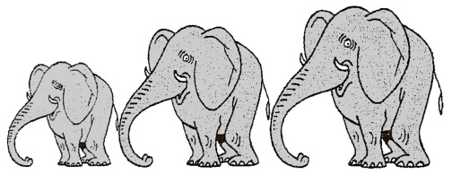

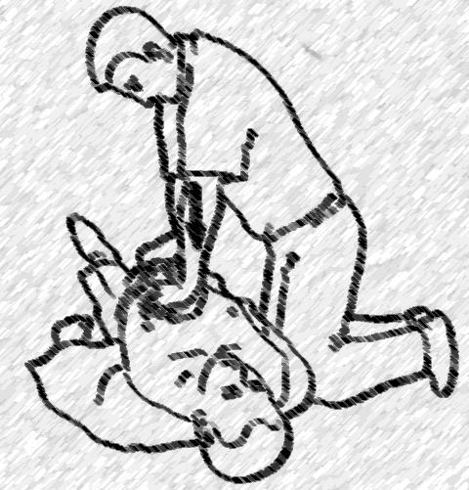Diplôme de formation

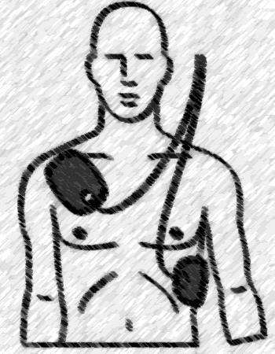Apprendre à Porter Secours

au CM2

*École élémentaire Malpassé les Lauriers - Année scolaire 2012/2013*

Je sais

⇨ Protéger.

⇨ Secourir.

⇨ Alerter.

⇨ Masser une personne en arrêt cardiaque.

⇨ Défibriller une personne en arrêt cardiaque.

Délivré à l’élève : ___________________________________________________ par ______________________________________

À : ______________________________________ le : ______________________________________

*Signature de l’élève : Signature de l’enseignant formateur :*

***Porter secours***

○ **Protéger** : je protège la victime et les lieux.

○ **Secourir** : je secours la victime

*→ La victime est-elle consciente ou inconsciente ?*

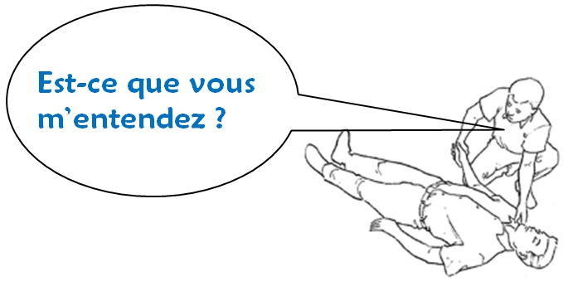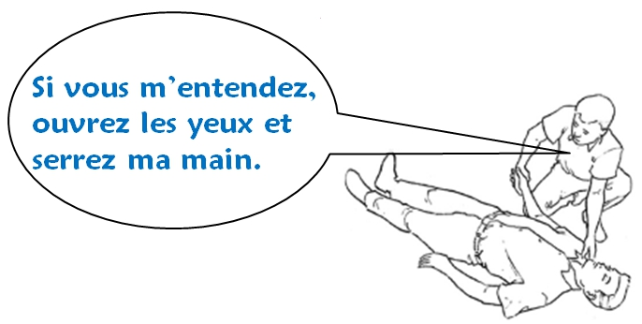

*→ Respire-t-elle ?*

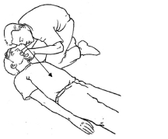

○ **Alerter** : j’appelle les secours (15 / 18 / 112).

*En cas d’arrêt cardiaque…*

○ **Masser** : je fais un massage cardiaque (100 à 120 compressions pas minute).

*→ Préparer la victime pour le massage cardiaque.*

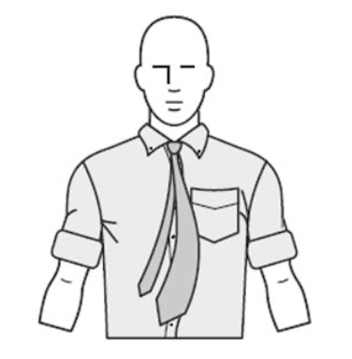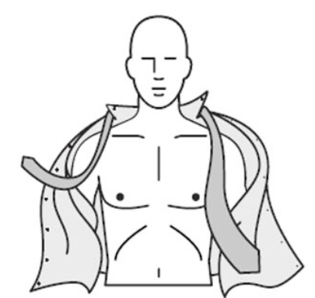

*→ Position pour le massage cardiaque.*



○ **Défibriller** : j’applique le défibrillateur sur la victime.

*→ Position des électrodes.*

